**Zuid Holland - Plaats = Lisse (ZH) Molen vd Zemelpolder (Grondzeiler)**

1e Poellaan 59  
2161 LA Lisse

* De "Zemelmolen" is een poldermolen en ligt ten zuiden van de oude dorpskern.
* 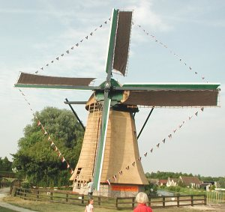Voor 1928 was de molen ingericht als schepradmolen en werd in dat jaar vervangen door een elektrisch aangedreven vijzel. De molen is eigendom van de gemeente Lisse.
* De biotoop van de molen is sterk aangetast door beplanting en bebouwing.
* De molen werd in het najaar van 1999 door brandstichting grotendeels verwoest.
* Sinds juni 2003 is de molen na herbouw weer compleet aanwezig.